INDICAÇÃO Nº 2061/2020

Sugere ao Poder Executivo Municipal que proceda a limpeza e conservação do acostamento da Estrada Saulo Fornazin que liga a SP 306 ao Santo Antônio do Sapezeiro, principalmente da curva do Prezoto ate o bairro Santo Antônio do Sapezeiro. (Foto anexa).

Excelentíssimo Senhor Prefeito Municipal,

Nos termos do Art. 108 do Regimento Interno desta Casa de Leis, dirijo-me a Vossa Excelência para sugerir ao setor competente que proceda a limpeza e conservação do acostamento da Estrada Saulo Fornazin que liga a SP 306 ao Santo Antônio do Sapezeiro, principalmente da curva do Prezoto ate o bairro Santo Antônio do Sapezeiro.

**Justificativa:**

Fomos procurados por munícipes, solicitando essa providencia, pois, segundo eles o referido acostamento esta com muito mato, em alguns trechos dificultando a visualização, causando transtornos e insegurança.

Plenário “Dr. Tancredo Neves”, em 25 de Setembro de 2020.

**José Luís Fornasari**

**“Joi Fornasari”**

- Vereador -

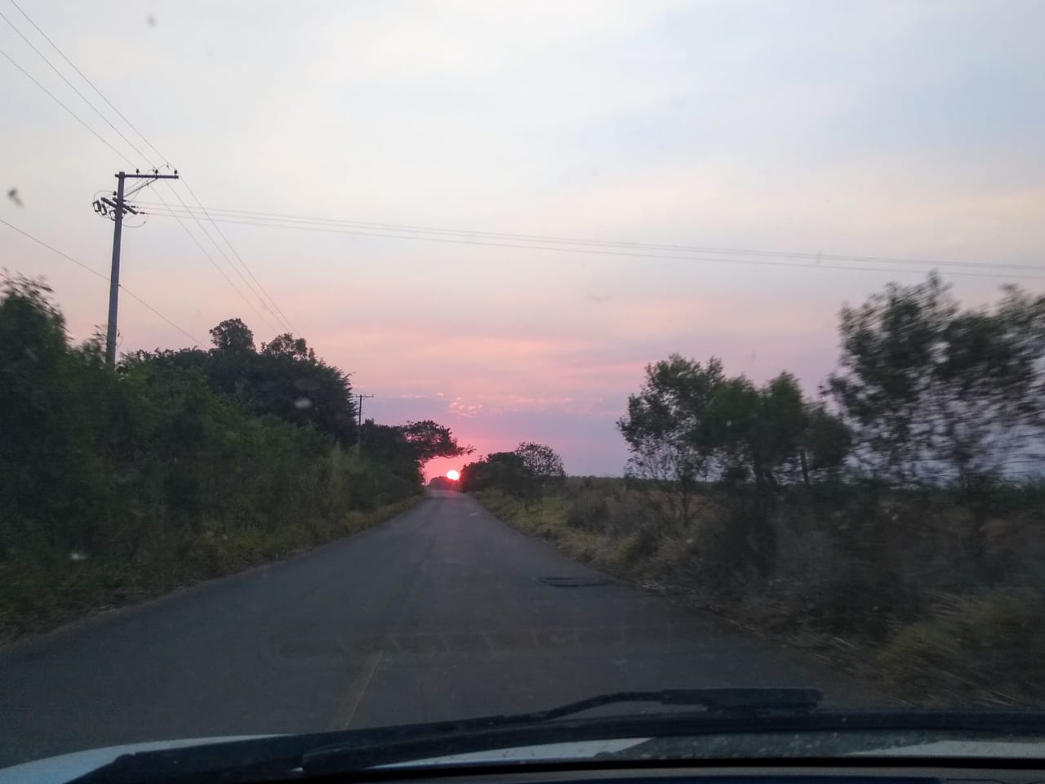

Sugere ao Poder Executivo Municipal que proceda a limpeza e conservação do acostamento da Estrada Saulo Fornazin que liga a SP 306 ao Santo Antônio do Sapezeiro, principalmente da curva do Prezoto ate o bairro Santo Antônio do Sapezeiro.